Rapport :

Brief projet sur dessign

youcod

Zineb rafia

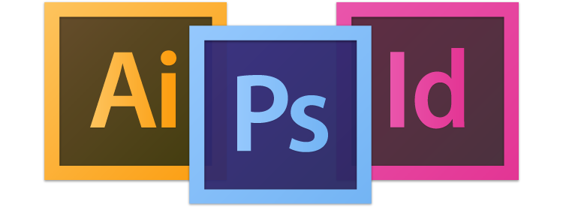

*Table des matières*

*Introduction* 2

Organisation du groupe (Trello, github) : 3

Documentation : 3

**8-points Grid system** 3

**Vertical Rhythm** 3

**Modular Grid :** 3

**Vertical Scale** 4

Balssamiq 5

Adobe XD : 6

la charte graphique : 7

Prototype : 8

**Conclution :** 9

*Introduction*

**Dans le cadre de la validation des compétences de la première année, ce brief projet est un moyen utile pour découvrir le monde du design.**

**La gestion des workflows sous GIT/GITHUB est toujours la base de notre apprentissage en terme dela gestion de projet agile.**

**Le but est également d’apprendre à gérer un projet professionnel, de la reformulation du cahier des charges jusqu’à sa réalisation.**

**Vous verrez également dans ce projet une application direct des compétences acquises pendant ces trois premières semaines de formation à youcode notamment en ce qui concerne les outils git, GitHub et Trello**

**Dans les ligne qui suivent nous allons détailler le développement de chacune de ces parties pour que le lecteur de ce rapport soit éclairé sur les différents étapes de ce brief projet.**

## Organisation du groupe (Trello, github) :

J’ai fait un Trello bien organisé avec le

Logo du groupe

Trello :<https://trello.com/b/flkOfmdc/web-design>

Github :<https://github.com/zineb-rafia/dessign>

## Documentation :

Et après j’ai bien Configuré un Art board avec **Adobe XD** Utilisant des grilles et repéres après La calulculation des grilles, et Pour calculer des grilles j’ai utilisé un outil sur internet comme griddrawingtool.com

Ex :grille de mise en page , grille de répétition.. ..

### **8-points Grid system**

Un système de grille à 8 points est utilisé pour dimensionner, espacer et disposer les composants les uns par rapport aux autres. Cela signifie que tout remplissage, marge, hauteur de bouton, etc. est toujours un multiple de 8 pixels. Cela facilite la composition soignée et cohérente des composants de UI.

### **Vertical Rhythm**

Le rythme vertical est un concept issu de la typographie imprimée. Dans le Vertical Rhythm, nous essayons de garder les espaces verticaux entre les éléments d'une page cohérents entre eux. Le rythme vertical est donc simplement lorsqu'un corps de texte est aligné sur des lignes horizontales régulièrement espacées, ce qui le rend plus cohérent et plus facile à lire.

### **Modular Grid :**

Une grille modulaire est une grille qui a des divisions horizontales cohérentes de haut en bas en plus des divisions verticales de gauche à droite. Les grilles modulaires sont créées en positionnant des lignes directrices horizontales par rapport à une grille de ligne de base qui régit l'ensemble du document. Les grilles de ligne de base servent à ancrer tous (ou presque tous) les éléments de disposition à un rythme commun.

**Les raisons pour lesquelles nous les utilisons si bien dans la conception de sites Web de nos jours sont :**

* Réduit le risque d'erreurs lors du déplacement d'éléments entre les pages.
* Permet d'aligner les éléments. Il est ainsi plus facile d'en ajouter de nouveaux et de prendre en charge les anciens.
* Les sites Web construits avec la grille modulaire semblent plus esthétiques.
* Il est plus facile de naviguer sur des sites Web.
* Il est plus facile de concevoir un site Web adaptatif avec des sites construits.

### **Vertical Scale**

Ilaugmente l'échelle d'un système en ajoutant plus de puissance à la machine existante. En pratique, cela signifierait l'ajout de meilleurs processeurs, l'augmentation de la RAM ou d'autres ajustements augmentant la puissance.

## Balssamiq

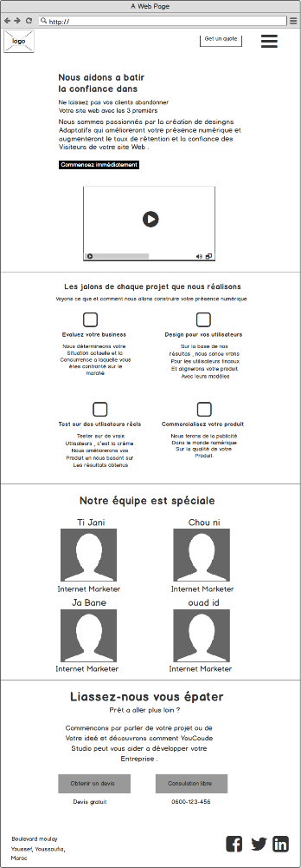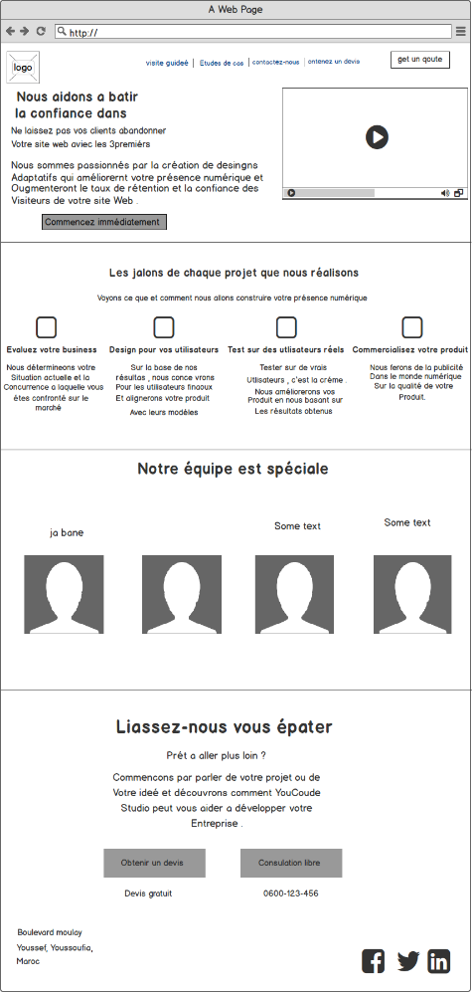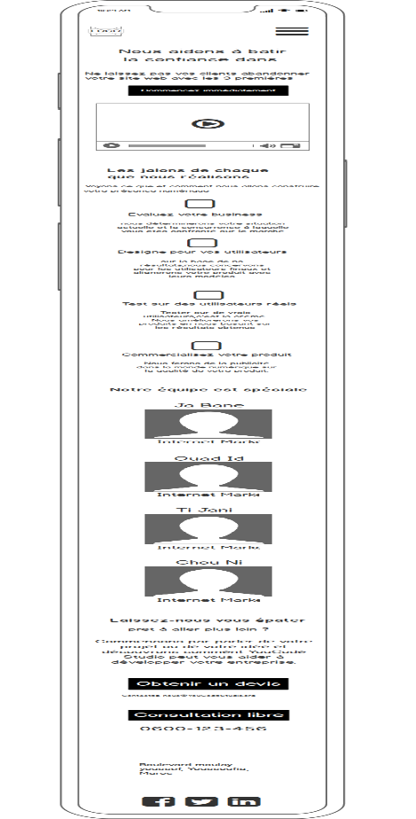Au niveau d’atelier wireframe ( Low Fed) j’ai travaillé à Balssamiq

ipad web mobil

## Adobe XD :

Adobe XD est une solution d'UX/UI design complète pour la conception de sites web, d'applications mobiles, etc. Créez, prototypez et partagez, le tout depuis Adobe XD.

Qu'est-ce qu'Adobe XD ? : Alliant rapidité, précision et qualité, XD permet aux designers de modifier et partager facilement des prototypes interactifs avec collaborateurs et réviseurs sur l'ensemble des appareils et plates-formes, dont Windows, Mac, iOS et Android.

Présentation de l'espace de travail : J’ai vu les outiles et tous ce qui concerne Adobe XD.

j’ai traviallé High Fed  à **adobe xd**

**le fichier qui contient la parter de prototype et déjà partager dans le repo githup**

**web ipad mobil**

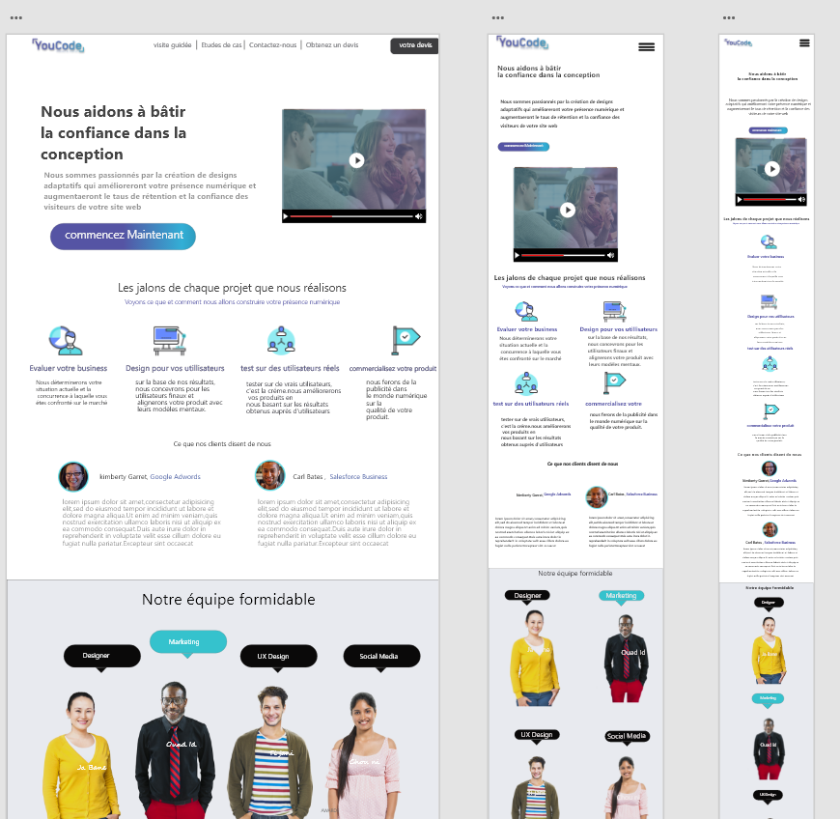

## la charte graphique :

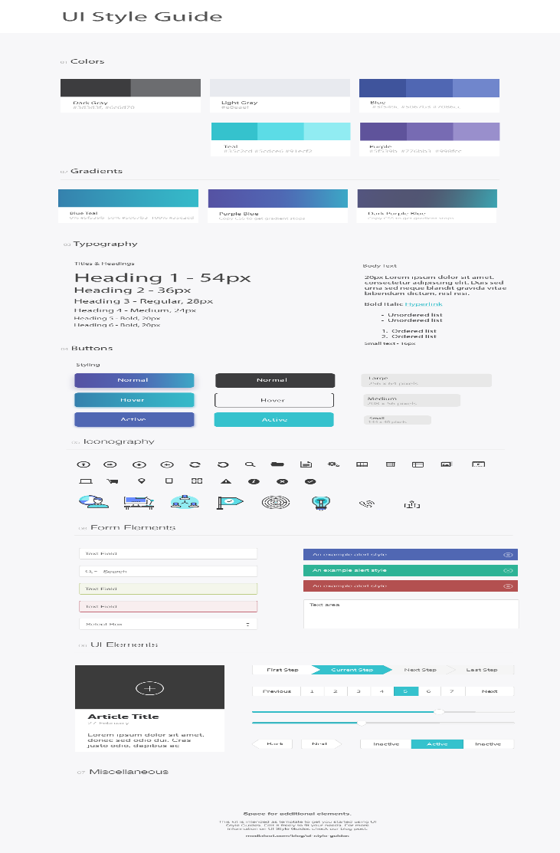

UI Style Guide : ou un manuel de style est un ensemble de normes pour la rédaction, la mise en forme et la conception de documents.

## Prototype :

Et J’ai fait Prototype Du site sur Trois écrans a partir d’importer les trois version que on a designer sur photoshop dans Adobe XD pour les prototype.

# **ipad mobil**

# 

# **Conclution :**

Dans ce brief projet on a pu mannipuler les outiles adobe illustratore photoshope balsamiq et adobe XD au 1er temps on a imiter la page en low fidelity apré on a passer sur illustator pour la height fidelity en vertion web , dans les jours d’apré on a emiter la méme page en 2 forme mobile et tablette en low et height fidelity avec la documentation sur 8-points Grid system, Vertical Rhythm, Modular Grid, Vertical Scale on a pu metre en page les element sur les 2 nouvelle version et avec la documentation sur la charte graphique on a u les information sur les couleur et les iconne a utiliser et finalement on a crée un prototype des 3 version sur adobe XD